**Tööde album**

**Restaureerimis protokoll**

Siiri Johanson

Teostaja nimi

MÖ-20-Rest. tudeng

Ametinimetus

Kõrgem Kunstikool Pallas

Tööde läbiviimise koht (asutus/osakond)

Annes Hermann; õppe-meister

Juhendaja /ametinimetus/asutus

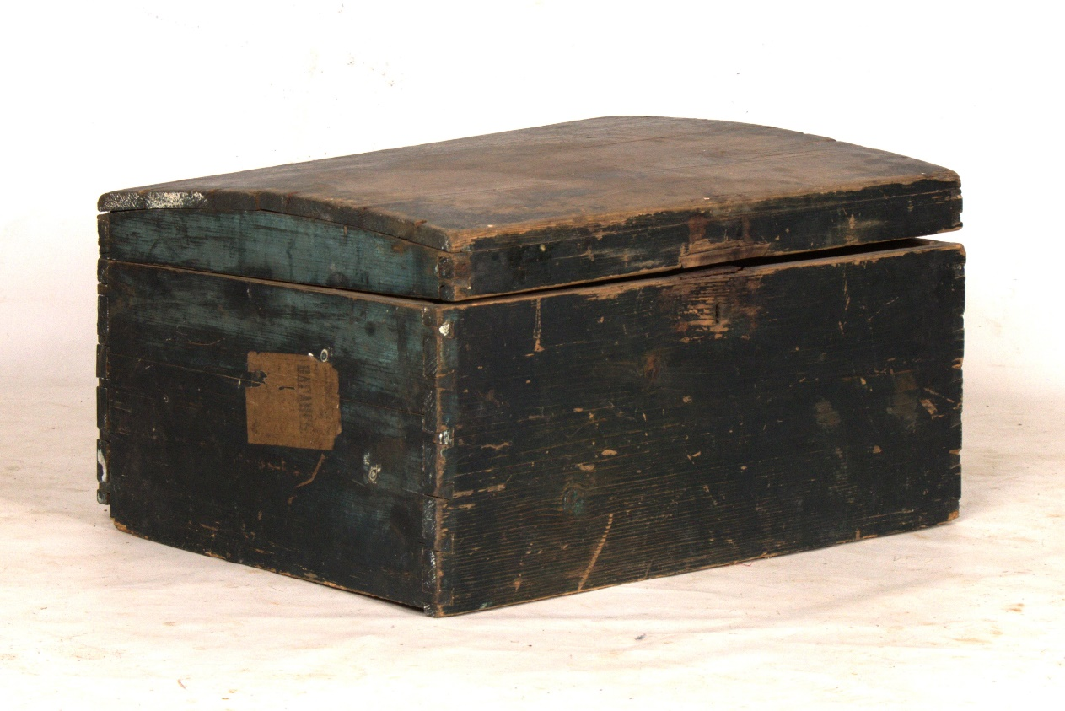

Foto: 1 Kasti esialgne seisund.

1. **Objekti andmed**

|  |  |
| --- | --- |
| Nimetus | Kast; koolikast? |
| Autor | Teadmata (kohalik meister) |
| Dateering | XX saj. I pool |
| Materjal | Okaspuit; mänd |
| Tehnika | kilpkonstruktsioon |
| Mõõtmed | 330X620X440 |
| Omanik | Tartu linnamuuseum |
| Tähis | TM _ 324:2 Aj 146:2 |

1. **Konserveerimistööde ülesanne/eesmärk**

|  |  |
| --- | --- |
| Konserveerida kasti korpus. Puhastada metallosad korrosioonist. Avada konstruktsioonipinnad ja taastada tappide liimühendus. Rekonstrueerida kasti põhi ning tagaseinas puudu olev alumine serv. Ennistada kasti vasemasse ülaossa jääva sahtli sein ja põhi. Puhastada ning värskendada katteviimistlus. | |
| Tööde teostamise aeg | 10.09.2023 – 19.01.2024 |

1. **Objekti iseloomustus**

|  |  |
| --- | --- |
| Kirjeldus    Foto:2    Foto: 3  Pilt, millel on kujutatud hing, rooste  Kirjeldus on genereeritud automaatselt  Foto: 4 | * Kilpkonstruktsioonina lahendatud korpus on ühendatud läbiva „kalasabatapp“ seotisega. Kastil on hingedega kinnitatud kergelt kumerduva vormiga lukustatav kaan. Korpus on viimistletud tumeda sinakas-roheka veepõhisest pigmendist valmistatud värviga. ( Foto:2 ) * Kasti vasakpoolsesse ülaserva on paigutub väike sahtlina toimiv mahuti, mis ilmset oli algselt ka rihmaga piiritletud. Kasti on ilmselt algselt kasutatud kas reisikohvri või pakendina, millele viitab paberetikett. * Kasti otsaküljel paberetikett tekstiga *Северо-Западная железная дор.* Багаж. (Loode raudtee. Pagas); ( Foto: 3 ) * Tartu Rahvamuuseumis inventariraamatust saadud kasti kirjeldus:   kuusepuust, veidi kumera kaanega, mis kinnitub kastile kahe raudhingega. Kast sulgub raudlukuga, millest luku vastus puudub. Kast on kaetud tugevalt kulunud musta värviga, kasti põhjaosa lahti tulnud. Kasti mõõtmed 45x63x42. Raudosad tugevasti roostes.  ( Foto:4 )  Kast on saadud L.Baumanni kaudu H.Heidemanni õelt Leena Aaderilt, kes jutustas:  “ Kast oli koolikastiks teha lastud. Kastil oli sees väike sahtel, mis lagunenud ja puudub. H.Heidemann käis nimetatud kastiga koolis Karjatnurmes kui ka hiljem Helme kihelkonnakoolis. Kast oli kaasas ka Kadrinas tööl olles. |
| Autori v töökoja märgistus, signatuur | Puudub |
| Muud pealdised, märgid, tekstid | *Северо-Западная железная дор.* Багаж. (Loode raudtee. Pagas); ( Foto: 3 ) |
| Andmed varasemate konserveerimis-restaureerimistööde teostamise kohta | * Luku vaste purunenud piirkond on plombeeritud * Liimühendusest lahtised kalasabatapid on täiendavalt tugevdatud pikkade naeltega |
| Kirjandus- ja arhiiviallikad | Puuduvad |

1. **Objekti seisund enne konserveerimist**

|  |  |
| --- | --- |
| Seisundi kirjeldus    Foto: 5    Foto:6 | * Konstruktsiooni üldseisund halb; eksponeerimisvõimalus puudub. * Puudub kasti põhi ja tagaseinas olev alumine serv. ( Foto: 5 ) * Puudub kasti sees, vasemasse ülaossa jääv sahtli sein ja põhi. * Tappide liimühendused lahtised. * Metallosad korrodeerunud. * Kasti kaane materjal kuivamise tõttu tugevalt kõmmeldunud ning pind liimühendusest lahti ( Foto: 6 ) |
| Kokkuvõtlik/üldine hinnang objekti seisundile | Konstruktsiooni üldseisund halb; eksponeerimisvõimalus puudub. |

1. **Konserveerimistööde kava**

|  |  |
| --- | --- |
| Konserveerimistööde kava | Tööde põhjendus |
| * Algse lahenduse ja seisundi fikseerimine * Sobivate töövõtete hindamine * Puiduliigi tuvastamine * Eemaldada tolm ja lahtised osakesed. | * Teostatavate tööde planeerimine, dokumenteerimine * Optimaalse tööprotsessi kavandamine * Rekonstruktsiooniks sobiliku materjali leidmine * Eseme puhastamine olmemustuse jääkidest |
| * Furnituuri eemaldamine * Furnituuri puhastamine (Foto:4) * Konstruktsiooni stabiliseerimine * Konstruktsiooni terviklikkuse (puuduv põhi; sahtel) ja esteetilise välimuse taastamine * Viimistluse värskendamine * Tööjärgse seisundi fikseerimine | * korrosiooni eemaldamine hinge liigendpinnalt * seisundi stabiliseerimine * ekspositsioonikõlblikkuse parandamine * ekspositsioonikõlblikkuse parandamine * katteviimistluse ühtlustamine * dokumentatsiooni lõpetamiseks vajaliku materjali valmistamine |

1. **Konserveerimistööde kirjeldus**

|  |  |
| --- | --- |
| Teostatud tööd | Kasutatud materjalid |
| * Algseisundi dokumenteerimine * Viimistluse uurimine * Materjali uurimine * Kuivpuhastus * Metallosade eemaldamine * Metallosade puhastamine korrosioonist * Kastiosade avamine tappidest * Tapipindade puhastamine | * Digitaalfotoaparaat Canon, fototöötlustarkvara Adobe Photoshop, visuaalne vaatlus, mõõdulint. ( Fotod: 1; 2; 3; 5 ja 6 ) Telefon Samsung ( Foto: 4 ) * Tehniline piiritus ja vatiin. Värvikaart Tikurila symphony opus 2: N442 roheline ja X 489 must. * Kilpkonstruktsioon okaspuit, kaane toestuseks lehtpuust liistud. * Suruõhk, pintsel, puuvillane pehme lapp. * Kruvikeeraja * Hammer RUST STOP, pintsel, traathari * Haamer, näpitsad * Suruõhk, pintsel, peitel, liivapaber (P220) |
| * Tappide ühendamine * Kasti põhja rekonstrueerimine * Rekonstrueerida sahtliboks * Kõmmeldunud kaanematerjali avamine; mahu korrigeerimine * Korrigeeritud kaanematerjali   kinnitamine   * Katteviimistlus * Katteviimistluse värskendus * Lõppseisundi dokumenteerimine | * kondiliim, pintsel, koormarihm, pitskruvid, nurgik, vineer- ja puitklotsid, maalriteip * okaspuit (kuusk), formaatsaag, rihthöövel, paksusmasin, lintsaag, Mõõdulint, nihik, pliiats PVA-liim, pitskruvid, maalriteip, käsihöövel, kaapeleht, liivapaber (P80), jaapani saag, peitel. * okaspuit (kuusk), formaatsaag, lintsaag, jaapani saag, Mõõdulint, nihik, pliiats liivapaber (P80, P220), akudrell, puidupuur (0,2mm), nael, haamer. * Formaatsaag, rihthöövel, PVA-liim, pitskruvid, koormarihm, tihvtid (0,3mm ja 0,5mm), jaapani saag, liivapaber (P80) * Naelad, torn, haamer, akrüülvärvid ( must ja roheline), toonitud linaõli kitt (Tikkurila); pahtlilabidas, kummikindad, pintsel. * Akrüülvärvid LEFRANC BOURGEOIS (must Noir D`IVOIRE + roheline Vert EMERAUDE), pintsel, vesi * mesilasvaha NOSTALGIA, pehme puuvillane lapp * Digitaalfotoaparaat Canon, fototöötlustarkvara Adobe Photoshop (Foto: 7 ja 8 ) |
|  |  |
| Muudatused konserveerimistööde kavas | **T**ööd teostatud konserveerimiskava alusel |

1. **Teostatud tööde tulemus**

|  |
| --- |
| **Pilt, millel on kujutatud karp, anum, lont  Kirjeldus on genereeritud automaatselt**  Foto: 7  **Pilt, millel on kujutatud karp, anum, pappkarp, papp  Kirjeldus on genereeritud automaatselt**  Foto: 8 |

1. **Säilitus- ja hooldusjuhend**

Hooldamisel ei ole soovitatav kasutada vett vaid kuivpuhastust ning looduslikke vahasid. Säilitada puhtas ja tolmuvabas keskkonnas, mille temperatuur jääb vahemikku +18...+24 C ja suhteline õhuniiskus on 30-40%.

Hoiduda tuleks temperatuuri ja niiskustingimuste järsust muutusest.

Kuupäev 19.01.2024

Allkiri